МИНИCTEPCTBO НАУКИ И ВЫСШЕГО ОБРАЗОВАНИЯ
РОССИЙСКОЙ ФЕДЕРАЦИИ
Федеральное государственное автономное образовательное учреждение
высшего образования
«СЕВЕРО-КАВКАЗСКИЙ ФЕДЕРАЛЬНЫЙ УНИВЕРСИТЕТ»
Институт информационных технологий и кибербезопасности
Кафедра программной инженерии

Отчет к лабораторной работе № 8
Вариант 9
Тема: Двоичный поиск. Хеш-таблицы
Дисциплина: Алгоритмы и структуры данных

Выполнила:
Студент группы ПИЖ-б-о-25-1 (1), направление подготовки: 09.03.04 «Программная инженерия»
Калмазова Серафима Владимировна

Проверила:
ассистент кафедры программной инженерии
Белик Ангелина Игоревна

Ставрополь 2026
Цель работы: 1. Реализовать алгоритм двоичного (бинарного) поиска в отсортированном массиве
2. Освоить итеративную и рекурсивную реализации двоичного поиска
3. Изучить понятие хеш-таблицы, хеш-функции и методы разрешения коллизий
4. Реализовать хеш-таблицу с методом цепочек и открытой адресацией
5. Сравнить производительность двоичного поиска и хеш-таблицы

Теоретическая часть
1. Двоичный (бинарный) поиск
Определение: Двоичный поиск – это алгоритм поиска элемента в отсортированном массиве, который на каждом шаге делит интервал поиска пополам.
Принцип работы:
- Находим средний элемент интервала поиска.
- Сравниваем его с искомым значением.
- Если равны – возвращаем индекс.
- Если искомое больше – продолжаем поиск в правой половине.
- Если меньше – в левой половине.
Сложность:
- Лучший случай – O(1) (элемент сразу в середине).
- Средний случай – O(log n).
- Худший случай – O(log n).
- Память (итеративно) – O(1).
- Память (рекурсивно) – O(log n) из-за стека вызовов.

2. Хеш-таблицы
Определение: Хеш-таблица – это структура данных, реализующая ассоциативный массив (словарь). Она хранит пары «ключ – значение» и поддерживает вставку, удаление и поиск в среднем за O(1).
Основные компоненты:
- Хеш-функция – преобразует ключ в индекс массива.
- Бакет (bucket) – ячейка массива, в которой хранятся данные.
- Коллизия – ситуация, когда разные ключи дают одинаковый индекс.
Требования к хеш-функции:
- Быстро вычисляться.
- Равномерно распределять ключи по бакетам.
- Быть детерминированной (один ключ → всегда один индекс).
Сложность операций:
- Средняя – O(1).
- Худшая – O(n), если все ключи попали в один бакет.

3. Методы разрешения коллизий
Метод цепочек
Каждый бакет – это связный список, при коллизии новый элемент добавляется в список этого бакета.
Преимущества:
- Простота реализации.
- Не требует перебора всех ячеек.
- Работает даже при высокой загрузке.
Недостатки:
- Дополнительная память на указатели.
- Медленный доступ к памяти (узлы разбросаны).
Открытая адресация
При коллизии ищется следующий свободный бакет по определённому правилу.
Виды:
- Линейное пробирование: ищем (hash + i) % size – соседние ячейки.
- Квадратичное пробирование: (hash + i²) % size – шаг растёт квадратично.
- Двойное хеширование: (hash1 + i · hash2) % size – вторая хеш-функция задаёт шаг.
Преимущества:
- Не требует дополнительной памяти.
- Хорошая локальность кэша (все данные в одном массиве).
Недостатки:
- Кластеризация (скопление занятых ячеек).
- При высокой загрузке резко падает производительность.

4. Кластеризация
Первичная кластеризация возникает при линейном пробировании: занятые ячейки образуют длинные непрерывные блоки. Из-за этого новые коллизии присоединяются к этому блоку и увеличивают его.
Вторичная кластеризация возникает при квадратичном пробировании: ключи с одинаковым начальным индексом идут по одинаковой последовательности, что приводит к скоплению в отдельных областях.
Метод двойного хеширования практически не подвержен кластеризации, потому что шаг зависит от ключа.

5. Коэффициент загрузки
Коэффициент загрузки = количество элементов / размер таблицы.
Он показывает, насколько таблица заполнена. Обычно поддерживают коэффициент ≤ 0.7. Если он превышает порог, выполняется рехеширование:
- Создаётся новая таблица большего размера (обычно в 2 раза).
- Все элементы перераспределяются по новым бакетам.

6. Хеш-функция для строк
Классический подход – полиномиальный хеш:
text
h = h * 31 + c
где c – код символа, 31 – простое число.
Пример для строки "abc":
h = 0
h = 0 * 31 + 'a' = 97
h = 97 * 31 + 'b' = 3104
h = 3104 * 31 + 'c' = 96321
index = 96321 % size
Число 31 удобно тем, что умножение на него можно заменить сдвигом и вычитанием, что ускоряет работу.

Ход выполнения лабораторной работы
Ссылка на Git-репозиторий: https://github.com/serafima2007k-code/algoritms.git
Индивидуальные задания
Часть 1. Двоичный поиск
Каждый вариант содержит задание реализовать двоичный поиск с указанными особенностями:
№ вар. –9
Тип данных – int
Особенности – Поиск в циклически сдвинутом массиве

Часть 2. Хеш-таблицы
Каждый вариант содержит задание реализовать хеш-таблицу с указанными особенностями:
№ вар. –9
Метод разрешения коллизий – Метод цепочек
Тип ключа – string
Тип значения– string

Часть 3. Сравнительный анализ
Задание для всех вариантов:
1. Реализовать класс хеш-таблицы согласно варианту
2. Реализовать двоичный поиск (итеративно)
3. Сравнить производительность операций поиска для N = 1000, 10000, 100000 элементов:
4. Двоичный поиск в отсортированном массиве
5. Поиск в хеш-таблице
6. Построить таблицу/график зависимости времени от N
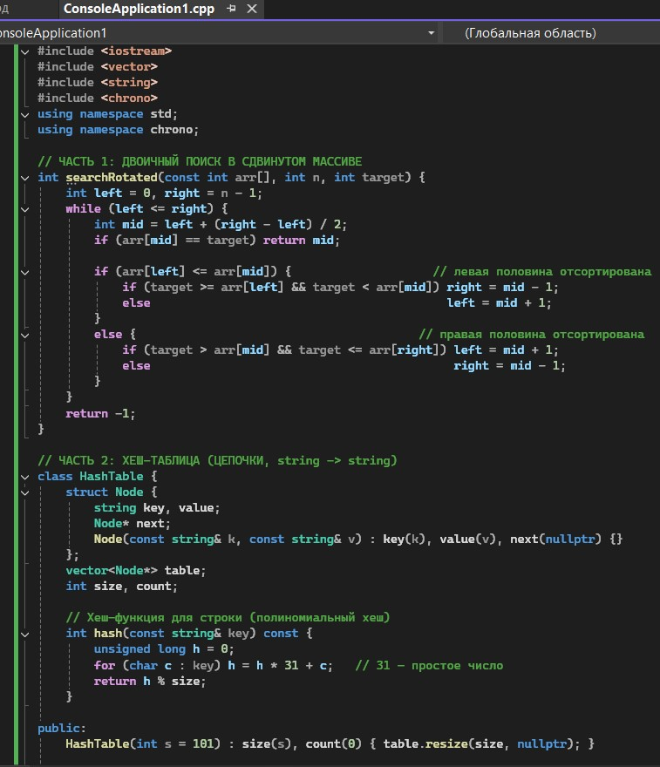
Рисунок 1 – код программы
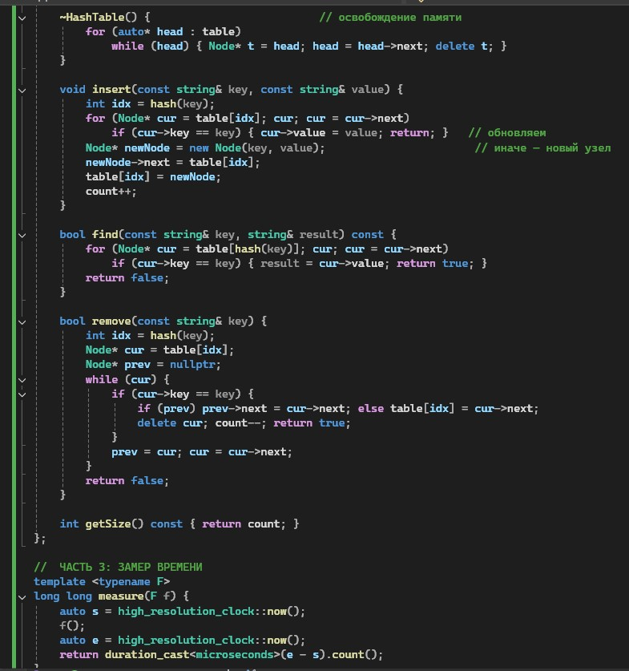
Рисунок 2 – код программы(продолжение)

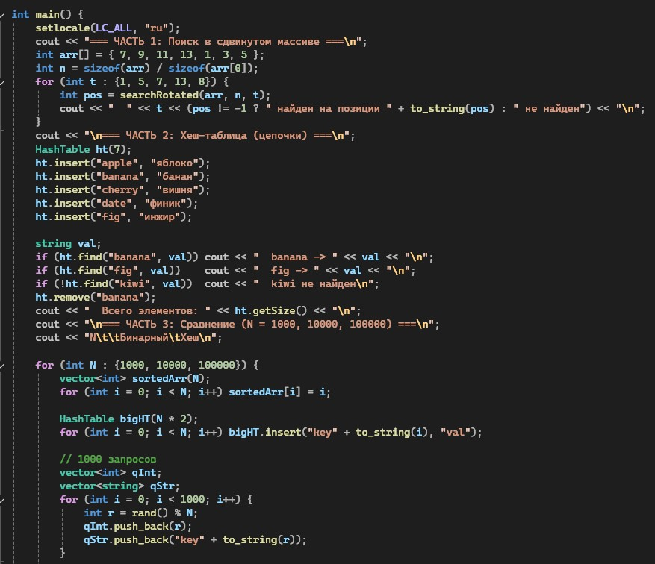
Рисунок 3 – код программы(продолжение)

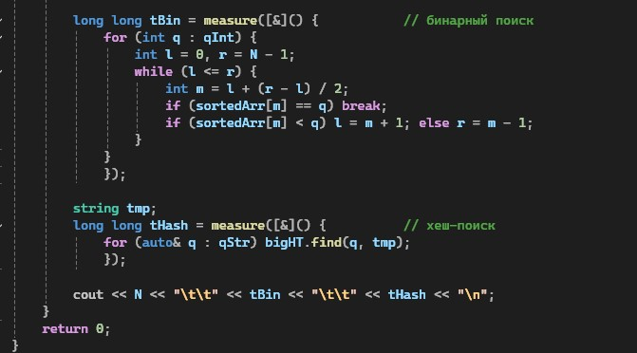
Рисунок 4 – код программы(продолжение)
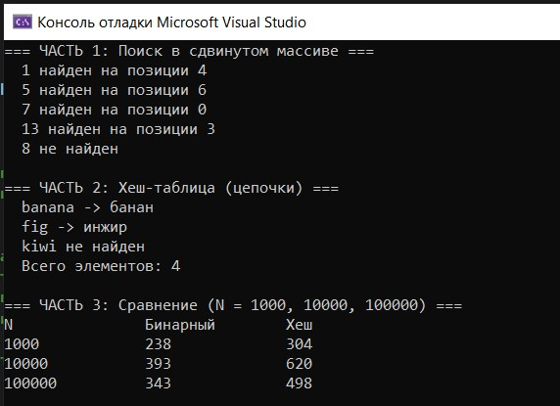
Рисунок 5 – результат программы

Анализ сложности всех операций
Структура / операция | Средняя | Худшая | Память
Бинарный поиск (итеративный) | O(log n) | O(log n) | O(1)
Бинарный поиск (рекурсивный) | O(log n) | O(log n) | O(log n)
Поиск в сдвинутом массиве | O(log n) | O(log n) | O(1)
Хеш-таблица: insert | O(1 + L) | O(n) | O(n)
Хеш-таблица: find | O(1 + L) | O(n) | O(n)
Хеш-таблица: remove | O(1 + L) | O(n) | O(n)
Хеш-таблица: деструктор | O(n + size) | O(n + size) | –

Контрольные вопросы
1. Какое условие необходимо для применения двоичного поиска?
Массив должен быть отсортирован (по возрастанию или убыванию).
2. Какова сложность двоичного поиска? Почему она логарифмическая?
O(log n). На каждом шаге область поиска сокращается вдвое, поэтому количество шагов равно log₂(n).
3. В чём разница между итеративной и рекурсивной реализацией двоичного поиска?
Итеративная использует цикл и O(1) памяти. Рекурсивная использует стек вызовов и O(log n) памяти. По скорости итеративная обычно чуть быстрее.
4. Чем опасен вариант mid = (left + right) / 2? Как правильно вычислять середину?
При больших left и right сумма может переполнить int. Правильно: left + (right - left) / 2.
5. Что такое хеш-таблица? Из каких компонентов она состоит?
Это структура для хранения пар «ключ – значение» с быстрым доступом. Компоненты: хеш-функция, массив бакетов, метод разрешения коллизий.
6. Какие требования предъявляются к хеш-функции?
Быстрота, равномерное распределение ключей, детерминированность.
7. Что такое коллизия в хеш-таблице? Как с ней бороться?
Коллизия – когда два разных ключа дают одинаковый индекс. Решается методом цепочек или открытой адресацией.
8. В чём отличие метода цепочек от открытой адресации?
Цепочки хранят список элементов в каждом бакете. Открытая адресация ищет следующую свободную ячейку в самом массиве.
9. Что такое первичная и вторичная кластеризация?
Первичная – при линейном пробировании образуются длинные блоки занятых ячеек. Вторичная – при квадратичном пробировании ключи скапливаются в отдельных областях.
10. Какова средняя и худшая сложность операций в хеш-таблице?
Средняя – O(1), худшая – O(n) (при всех коллизиях в один бакет).
11. Когда эффективнее использовать двоичный поиск, а когда – хеш-таблицу?
Двоичный поиск – для статичного отсортированного массива с редкими изменениями. Хеш-таблица – для динамических данных с частыми вставками и поисками.
12. Что такое коэффициент загрузки хеш-таблицы? Почему он важен?
Это отношение количества элементов к размеру таблицы. При высоком коэффициенте растёт число коллизий и падает производительность.
13. Как работает рехеширование (динамическое расширение хеш-таблицы)?
Создаётся новая таблица большего размера, и все элементы перераспределяются по новым бакетам через ту же хеш-функцию.
14. Как выбрать размер хеш-таблицы? Почему часто выбирают простое число?
Размер выбирают с запасом (коэффициент загрузки ≤ 0.7). Простое число уменьшает коллизии при делении по модулю.
15. Как реализовать хеш-функцию для строк?
Полиномиальный хеш: h = h * 31 + c, где c – код символа. Результат берётся по модулю размера таблицы.

Вывод: 1. Реализовала алгоритм двоичного (бинарного) поиска в отсортированном массиве
2. Освоила итеративную и рекурсивную реализации двоичного поиска
3. Изучила понятие хеш-таблицы, хеш-функции и методы разрешения коллизий
4. Реализовала хеш-таблицу с методом цепочек и открытой адресацией
5. Сравнила производительность двоичного поиска и хеш-таблицы

